Техническое задание
Проектная организация

Оглавление
1 Общие сведения 1
1.1 Используемые термины и сокращения 1
1.2 Цели достигаемые при создании системы 1
1.3 Описание бизнес-процессов 2
2 Требования к изменяемой подсистеме 2
2.1 Требование к функционалу 2
2.2 Технические требования 3
2.3 Требования к ролям 4
2.4 Нефункциональные требования (Качество ПО) 4
2.5 Справочная информация по объектам (СИ) 5
2.6 Порядок и виды тестирования 7
3 Запросы по извлечению типовой информации 10
4 Скрипты по созданию и заполнению БД 10

1 Общие сведения

1.1 Используемые термины и сокращения
- Термин — расшифровка термина;
- Термин — расшифровка термина;
- Термин — расшифровка термина;
- Термин — расшифровка термина.

Примечание. Данный список должен содержать полный перечень сокращений, используемых в ходе создания технического задания(ТЗ). Для удобства шаблон ТЗ можно отредактировать, убрать примечания, такие как это и заполнить наиболее часто используемые термины и сокращения. В будущем это позволит сократить время на формирование ТЗ из шаблона.

1.2 Цели достигаемые при создании системы

Цель | Критерии достижения

Примечание. Цель – образ конечного результата, который отвечает на вопрос: «Чего мы хотим достичь?»

Цель нужно формулировать используя следующую формулу:
Достигнуть бизнес цель посредством реализации цели ТЗ.

Например:

Повысить оперативность принятия управленческих решений благодаря публикации достоверной финансовой отчетности на уровне компании не позднее 7 числа каждого месяца посредством сокращения до 30 минут времени выгрузки из КОТ на Rali итоговых начислений.

Пояснение: здесь КОТ и Rali некоторые компоненты информационной системы (ИС)
Или

Повысить оперативность принятия управленческих решений благодаря публикации достоверной финансовой отчетности на уровне компании не позднее 7 числа каждого месяца.
В рамках ТЗ: Сократить до 30 минут время выгрузки из КОТ на Rali итоговых начислений посредством параллельной выгрузки в нескольких потоках.

В качестве критериев должны выступать утверждения которые позволят проверить/измерить действительность выполнения задачи.
В описании измеримых критериев помогут ответы на вопросы:
• Как я пойму, что достиг цели?
• В чем измеряется достижение цели?
• Когда будет считаться, что цель достигнута?

1.3 Описание бизнес-процессов

Примечание. Для выполнения задания описание бизнес-процессов должно быть выполнено:
- в виде диаграммы вариантов использования (use case);
- детализация процессов в текстовом виде - текстовое описание процесса и шагов процесса (основной поток событий, альтернативный поток, поток исключений);
- детализация процессов в нотации BPMN;
- детализация процессов в нотации диаграммы активности;
- детализация процессов в нотации диаграммы последовательностей.
Основной задачей данного раздела является объяснить, как работает бизнес-процесс, который мы планируем создать в рамках данного технического задания. Уровень детализации должен варьироваться от сложности внедряемых изменений и охвата участка бизнес-процесса.
Зачастую, в рамках одного блока, автоматизируются одни и те же процессы. В рамках технических заданий специалистов блока, хорошим тоном будет сформировать действительно полное описание бизнес-процессов на веб-странице, принадлежащей блоку, и совместно с ТЗ использовать данное описание, дополняя его на веб-странице. Использование сохраненного ранее описания позволит избежать постоянной необходимости формировать описание процесса с нуля или перелистывать старые ТЗ в поисках наиболее подходящего примера. К тому же использование данного подхода позволит держать описание бизнес-процессов в актуальном состоянии.

2 Требования к изменяемой подсистеме
Примечание. Очень часто, после согласования ТЗ с заказчиком, на этапе приемки ТЗ нам приходится вносить правки в уже согласованную заказчиком версию ТЗ. Что бы избежать проблем на этапе тестирования - изменения ТЗ должны быть своевременно транслированы заказчику. Для этого необходимо:
- Все изменения ТЗ, выполненные на этапе приемки, отмечать выделением текста.
- Изменения, которые ведут к удалению части требований как неактуальных, отмечать зачеркиванием и добавлять примечание с описанием основания для данного решения.
- По завершению приемки в обязательном порядке передать ТЗ с корректировками на ознакомление заказчику. Для этого можно использовать электронную почту.

2.1 Требование к функционалу

Примечание. Основной раздел. Необходимо структурировано описать изменяемый функционал системы на уровне бизнес-логики, не опускаясь до уровня объектов метаданных.
1. Старайтесь описывать требования «от общего к частному», давая читателю понимание общей картины в целом, затем конкретизируя деталями.
2. Каждый раздел требований должен быть посвящен одному конкретному изменению. В рамках разделов можно добавлять подразделы, структурируя вашу идею. Например, если вы меняете документ, то в разделе по изменению документа можно добавить несколько подразделов — изменение шапки документа, изменение логики обработки табличных частей и т. д. Изменение отчетности, которая будет использовать вновь созданные атрибуты документа, необходимо описать в следующем разделе «Изменение отчетности».
3. Старайтесь упорядочивать разделы/подразделы в соответствии с логическим порядком разработки функционала. Сначала меняем основные объекты, затем те объекты, которые используют данные изменения.
4. При описании требований необходимо максимально детализировать очевидные вещи. Например, при описании требований к расчету какого-либо показателя, указывайте детально описание параметров и правил расчета.
5. По возможности старайтесь смоделировать расчеты, описанные в требованиях. Чаще всего такой подход позволяет обнаружить скрытые сложности, не очевидные при поверхностном анализе.
6. При создании ТЗ, в рамках которых вы планируете разработать новый отчет, правильным будет изобразить форму создаваемого отчета, например, изобразив пример отчета в Excel. Не забывайте так же формировать требования к набору параметров отчета(отборов), способу группировки полей и сортировки выводимых показателей, настройки по-умолчанию, по каким полям и в каком разрезе должны выводиться расшифровки отчета.
7. При создании ТЗ на обработку обязательно описывайте внешний вид формы обработки, какие кнопки содержит шапка обработки, табличную часть обработки и правила работы с табличной частью. Список параметров обработки — должен содержать описание данных параметров. Если используется автозаполнение параметров по-умолчанию, формируем правила работы автозаполнения. Аналогично проводим описание параметров табличной части.
8. Описание алгоритмов обработки должно содержать порядок выполнения алгоритмов и указывать название кнопки, которая отвечает за запуск алгоритма.
9. Если есть потребность выводить в служебные сообщения информацию о ходе выполнения обработки (статус бар), необходимо описать состав данной информации и степень детализации.
10. При формировании требований к периодическим регистрам сведений необходимо указывать дату среза, на которую требуется получать данные.

В этом разделе также указываем ER-диаграмму.

2.2 Технические требования
Необязательный раздел, используется в случае, если необходимо создать некоторые процедуры, работающие по расписанию. В рамках 1С предприятия подобные процедуры называются регламентными заданиями.

Примечание. При разработке инструментов, которые планируется использовать как регламентные задания, необходимо в обязательном порядке указывать:
- Характеристику регламентного задания: описание функциональности, параметров и расписания запуска;
- Принцип организации лога выполняемых действий обработки — лог должен содержать информацию о времени запуска обработки, времени прохождения значимых этапов и времени завершения выполнения обработки;
- Контрольные процедуры проверки корректности работы регламентного задания.

2.3 Требования к ролям

Примечание. При разработке новых инструментов либо изменении состава групп пользователей — в данном разделе указывается перечень изменяемых/добавляемых ролей. Здесь должны быть четко прописаны наименование ролей и уровень доступа, который предоставляет роль.
При проектировании новых ролей, ориентируемся на правило — одна роль должна соответствовать одному уровню доступа к одному объекту. Например, если планируется внедрить документ и разделить доступ на просмотр и использование документа — должно быть разработано две роли: Редактирование документа <название документа> и Просмотр документа <название документа>.
Если изменять роли в рамках данного технического задания не предполагается, необходимо указать текст «Изменений не требуется»

Примечание 2: можно продумать базовые роли для групп пользователей по должностям к объектам системы. Выше указаны требования к ролям в рамках 1С.

2.4 Нефункциональные требования (Качество ПО)

Примечание. В данном разделе необходимо указать требования к качеству разрабатываемого функционала.
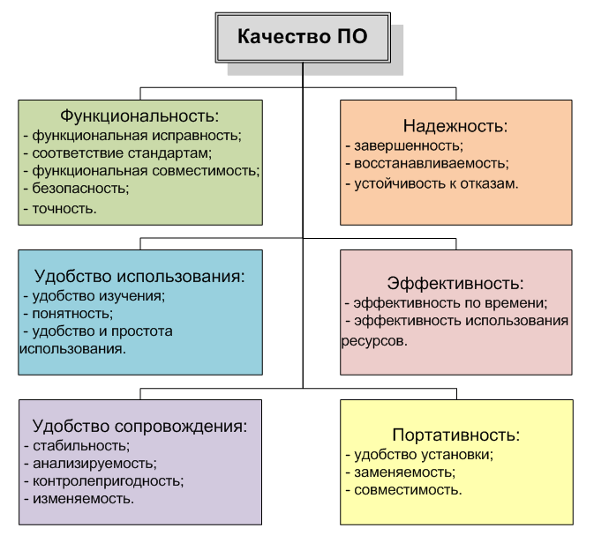

Также хорошим тоном будет проработать вопрос количества пользователей, планируемое количество генерируемых объектов, размера и объема прикрепляемых вложений.

Если нет конкретных нефункциональных требований необходимо указать текст «Изменений не требуется»

2.5 Справочная информация по объектам (СИ)
Объект/инструмент | Описание объекта

Примечание. В рамках проекта заполняются разработчиками, но в реальности заполняется аналитиками без указания параметров реализации объекта (только в случае необходимости). Ниже пример заполнения

Объект/инструмент | Описание объекта
Таблица  HR.Jobs | Назначение: содержит информацию по всем должностям организации (актуальную и устаревшую)  Тип таблицы: heap  Табличное пространство: SYSAUX  Владелец объекта: HR  Квоты (в случае необходимости): отсутствуют  Ограничения целостности уровня таблицы: отсутствуют  Связанные объекты:  - Представление:  - Наименование: EMP_DETAILS_VIEW  Атрибуты:  - Идентификатор должности  - Описание: первичный ключ отношения, уникальная строка для каждой должности, пример: “AD_VP”  - Наименование: job_id  - Тип: VARCHAR2(10)  - Ограничения целостности уровня столбца:  - Тип: Первичный ключ  - Наименование: JOB_ID_PK  - Индексация:  - Наименование: JOB_ID_PK  - Уникальность: да  - Тип: нормальный (B* дерево)  - Связанные объекты: отсутствуют  - Наименование должности  - Описание: альтернативный первичный ключ отношения, строка текста, содержащие имя должности, например: “President”  - Наименование: job_title  - Тип: VARCHAR2(35)  - Ограничения целостности уровня столбца:  - Тип: check  - Наименование: JOB_TITLE_NN  - Условие: job_title is not null  - Индексация: отсутствует  - Связанные триггеры: отсутствует  - Минимальная зарплата  - Описание: минимальный уровень зарплаты сотрудника, занимающего некоторую должность без учета комиссионных  - Наименование: min_salary  - Тип: number(6)  - Ограничения целостности уровня столбца: отсутствуют  - Индексация: отсутствует  - Связанные триггеры: отсутствует  - Максимальная зарплата  - Описание: максимальный уровень зарплаты сотрудника, занимающего некоторую должность без учета комиссионных  - Наименование: max_salary  - Тип: number(6)  - Ограничения целостности уровня столбца: отсутствует  - Индексация: отсутствует  - Связанные триггеры: отсутствует
Процедуры/функции  add_job_history | Назначение: добавление новой строки в таблицу HR.job_history  Тип: procedure  Владелец объекта: HR  Связанные объекты:  - Триггер:  - HR.UPDATE_JOB_HISTORY  - Таблицы:  - HR.job_history  Входные параметры:  - p_emp_id  - тип: job_history.employee_id%type  - режим: IN  - значение по умолчанию: отсутствует  - p_start_date  - тип: job_history.start_date%type  - режим: IN  - значение по умолчанию: отсутствует  - p_end_date  - тип: тип: job_history.end_date%type  - режим: IN  - значение по умолчанию: отсутствует  - p_job_id  - тип: job_history.job_id%type  - режим: IN  - значение по умолчанию: отсутствует  - p_department_id  - тип: job_history.department_id%type  - режим: IN  - значение по умолчанию: отсутствует  Выходные параметры:  Отсутствуют  Реализуемый алгоритм:  Исходя из входных параметров организуется вставка строки в таблицу HR.job_history
Триггер  update_job_history | Назначение: отображение в таблице историчности HR.job_history изменения в должности или перехода сотрудника в другой департамент  Установлен на таблицу: HR.employees  Тип: after update of job_id, department_id  Для каждой строки: да  Владелец объекта: HR  Связанные объекты:  - Триггер:  - HR.EMPLOYEES  - HR.JOB_HISTORY  - Процедуры:  - HR.add_job_history  Реализуемый алгоритм:  Для старых значений (до фиксации изменения в строке таблицы) идентификатора сотрудника, его даты наймы, идентификатора должности, идентификатора департамента текущей даты/времени запускается процедура add_job_history

2.6 Порядок и виды тестирования
Что проверяем | Как проверяем | Ожидаемый результат

Примечание. Заполняются тестировщиками. Способ проверки должен включать в себя, помимо прочего, пользователя с описанием списка ролей (в рамках системы 1С). Ниже приведен пример:
Содержание ТЗ:
… изменение сотрудником отдела или должности должно приводить к добавлению информации о данном сотруднике в таблицу, имеющую следующую структуру:
Код_сотрудника Дата_старта Дата_окончания Код_должности Код_отдела

Что проверяем | Как проверяем | Результат
Корректность заполнение данными job_history с историей изменения по сотрудникам. Изменяем у некоторого произвольного сотрудника (employee_id = 103) job_id или department_id на другой и проверяем наличие данного сотрудника в таблице job_history | - Проверяем наличие информации о сотруднике с employee_id = 103 в таблице job_history  - Изменяем у него job_id, дату найма для него меняем на текущую  - Проверяем таблицу job_history | 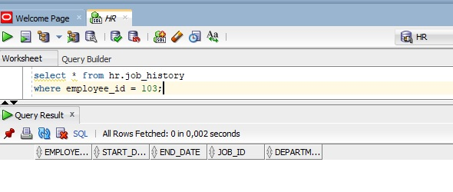  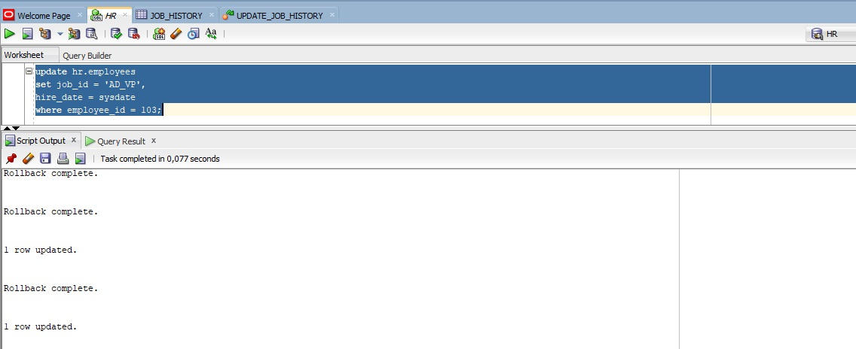  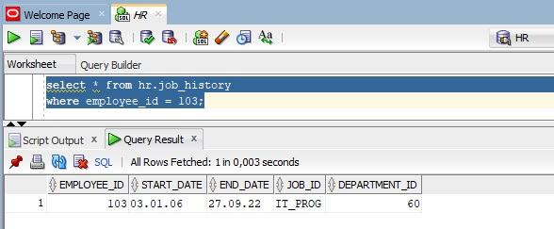  Соответствует ожиданиям.
 | Несколько раз повторно изменяем у сотрудника из первого шага job_id или department_id на то же значение. | Несколько раз меняем должность для сотрудника с employee_id = 103  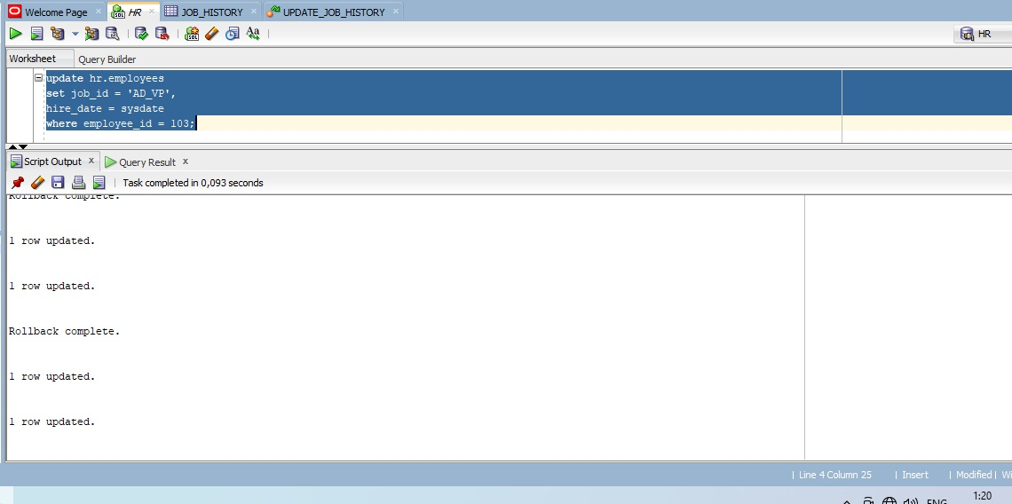  Риск: при ошибочном заполнении таблицы employees возможно появление дублирующих строк в employees
 | Добавление нового сотрудника в employees | В таблице историчности не появляется новый сотрудник.  Риск: прием новых сотрудников на работу не сопровождается их появлением в таблице с историчностью
 | Удаление нового сотрудника из employees | В таблице с историчностью не добавляется новая строка с уволенным сотрудником  Риск: увольнение сотрудников не сопровождается их учетом таблице с историчностью
Проверка на дублирование информации при ошибочном повторном вводе | - Несколько раз повторяем изменение должности для сотрудника с employee_id = 103  - Проверяем таблицу job_history | 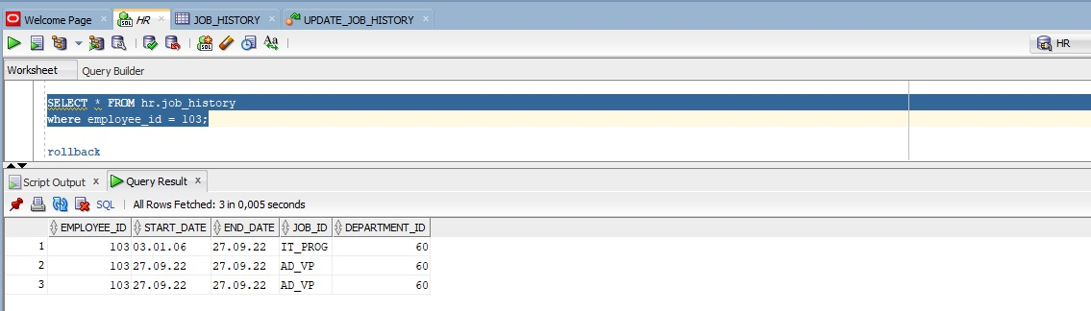  Риск: при ошибочном многократном изменении таблицы hr.employees возможно появление дублирующих строк в hr.job_history
Проверка на внесении информации о должности или департаменте для принятых или уволенных сотрудниках | - Добавляем сотрудника в hr.employees  - Проверяем его наличие в hr.job_history  - Удаляем добавленного сотрудника  - Проверяем его наличие в hr.job_history | 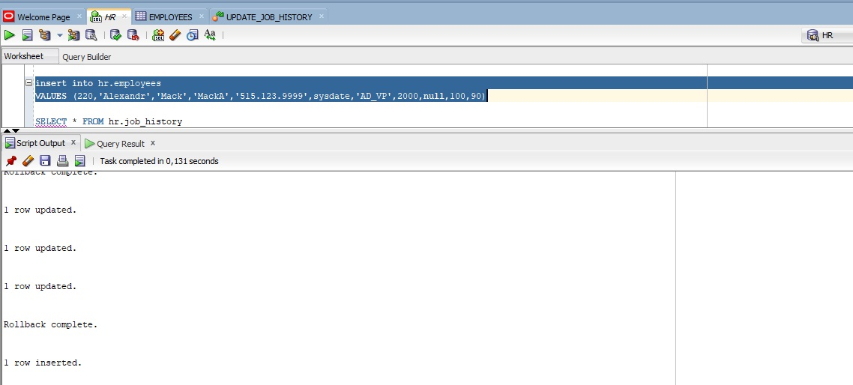  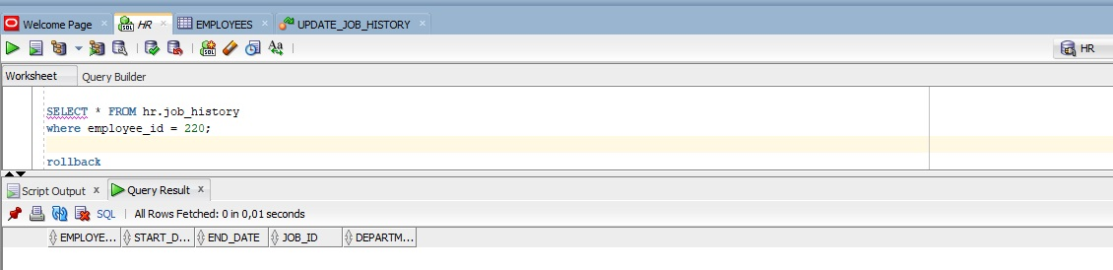  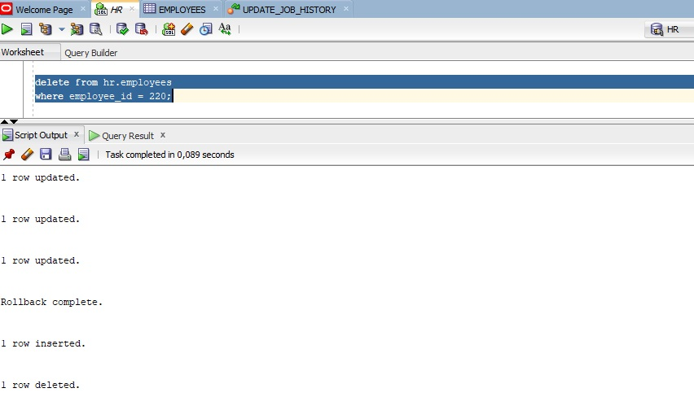  Риск: прием или увольнение сотрудников на работу не сопровождается их появлением в hr.job_history

3 Запросы по извлечению информации типовой информации
В данном разделе указываете 10 запрос к вашей ИС. Приводите текст запроса, исполняемый SQL-код и результат. Приблизительный формат указан ниже.

    - Вывести информацию по сотрудникам, работающим в IT-отделе организации.

select em.*
from employees em
join departments de on de.department_id = em.department_id
where de.department_name = 'IT'

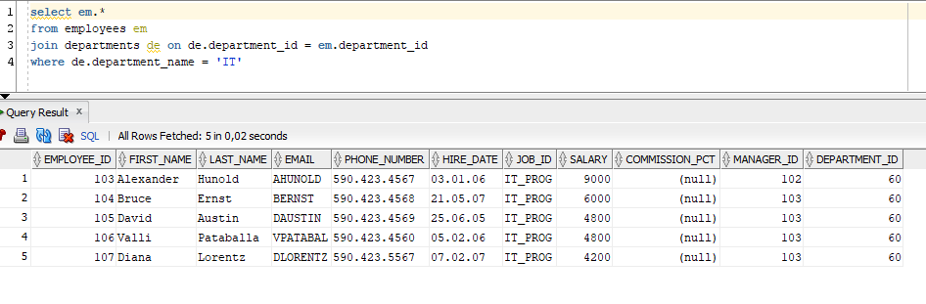

4 Скрипты по созданию и заполнению БД
В данном разделе приводите скрипты по созданию БД. Пример представлен ниже:

-- USER SQL
CREATE USER zoo_sys IDENTIFIED BY zoo
DEFAULT TABLESPACE USERS
TEMPORARY TABLESPACE TEMP;

-- ROLES
GRANT RESOURCE TO zoo_sys ;
ALTER USER zoo_sys DEFAULT ROLE RESOURCE;

-- SYSTEM PRIVILEGES

GRANT CREATE JOB TO zoo_sys;
GRANT ALTER SESSION TO zoo_sys;
GRANT CREATE VIEW TO zoo_sys;
GRANT CREATE SESSION TO zoo_sys;
GRANT CREATE SYNONYM TO zoo_sys;
GRANT CREATE SEQUENCE TO zoo_sys;
GRANT CREATE DATABASE LINK TO zoo_sys;
GRANT UNLIMITED TABLESPACE TO zoo_sys;

-- QUOTAS
ALTER USER zoo_sys QUOTA UNLIMITED ON USERS;

-- Sequences
CREATE SEQUENCE emp_seq
START WITH 1
INCREMENT BY 1
NOCACHE
NOCYCLE;

CREATE SEQUENCE pos_seq
START WITH 1
INCREMENT BY 1
NOCACHE
NOCYCLE;

CREATE SEQUENCE anim_seq
START WITH 1
INCREMENT BY 1
NOCACHE
NOCYCLE;

CREATE SEQUENCE emp_hist_seq
START WITH 1
INCREMENT BY 1
NOCACHE
NOCYCLE;

--Tables
create table Employees (
id_emp number(8) default emp_seq.nextval,
first_name varchar2(50 char),
last_name varchar2(50 char) not null,
sec_lvl number(2) check (sec_lvl>=0 and sec_lvl<=100),
hire_date date not null,
dismiss_date date,
constraint emp_pk primary key (id_emp));

create table Positions (
id_pos number(8) default pos_seq.nextval,
pos_name varchar2(40 char),
sec_lvl number(2) check (sec_lvl>=0 and sec_lvl<=100),
constraint pos_pk primary key (id_pos));

create table Animals (
id_animal number(8) default anim_seq.nextval,
species varchar2(40 char),
animal_name varchar2(50 char),
sec_lvl number(2) check (sec_lvl>=0 and sec_lvl<=100),
birth_date date,
constraint an_pk primary key (id_animal));

create table Emp_positions (
id_emp number(8) references Employees(id_emp),
id_pos number(8) references Positions(id_pos),
start_date date,
end_date date,
wage_rate number(3,2) not null,
constraint Emp_positions_pk primary key (id_emp,id_pos,start_date));

create table Emp_anim (
id_emp number(8) references Employees(id_emp),
id_animal number(8) references Animals(id_animal),
start_date date,
end_date date,
constraint Emp_anim_pk primary key (id_emp,id_animal,start_date));

create table Employee_history (
id_emp_hist number(8) default emp_hist_seq.nextval,
id_emp number(8),
first_name varchar2(50 char),
last_name varchar2(50 char),
sec_lvl number(2),
hire_date date,
dismiss_date date,
add_date date default sysdate,
user_add varchar2(50 char) default user,
constraint emp_hist_pk primary key (id_emp_hist));

--Trigger
CREATE OR REPLACE TRIGGER Emp_hist_add
after INSERT OR UPDATE
ON EMPLOYEES
FOR EACH ROW
DECLARE
PRAGMA AUTONOMOUS_TRANSACTION;
BEGIN
insert into employee_history(id_emp,first_name,last_name,sec_lvl,hire_date,dismiss_date)
values (:new.id_emp,:new.first_name,:new.last_name,:new.sec_lvl,:new.hire_date,:new.dismiss_date);
commit;
END;

--Rows
insert into Employees values (emp_seq.nextval,'Вася','Васильев',0,sysdate,null);
insert into Employees values (emp_seq.nextval,'Петя','Петров',50,sysdate,null);
insert into Employees values (emp_seq.nextval,'Витя','Викторов',99,sysdate,null);

insert into positions values (pos_seq.nextval,'Дрессировщик',80);
insert into positions values (pos_seq.nextval,'Секретарь',0);
insert into positions values (pos_seq.nextval,'Уборщик',50);

insert into emp_positions values (1,2,sysdate,null,1);
insert into emp_positions values (2,3,sysdate,null,1);
insert into emp_positions values (3,1,sysdate,null,1);

insert into animals values (anim_seq.nextval,'Заяц обыкновенный','Хрюша',1,sysdate-1);
insert into animals values (anim_seq.nextval,'Тигр азиатский','Марс',70,sysdate-1);
insert into animals values (anim_seq.nextval,'Волк сибирский','Горыныч',40,sysdate-1);

insert into emp_anim values (1,1,sysdate,sysdate+1);
insert into emp_anim values (2,2,sysdate,sysdate+1);
insert into emp_anim values (3,3,sysdate,null);
commit;

--Procedure
Create or replace procedure CheckLevel is
lvl_an number(2):=0;
lvl_emp number(2):=0;
begin
for str in (SELECT a.ID_EMP ID_EMP, a.ID_ANIMAL ID_ANIMAL, a.START_DATE START_DATE, a.END_DATE END_DATE
FROM
ZOO_SYS.EMP_ANIM a )
loop
if ((str.end_date is null) or (str.end_date>sysdate)) then
select aa.sec_lvl into lvl_an from animals aa where str.id_animal = aa.id_animal;
select nvl(max(sl),0) into lvl_emp from(
select e.sec_lvl sl from employees e where e.id_emp = str.ID_EMP
union all
select max(p.sec_lvl) sl from employees e,emp_positions ep,positions p where str.ID_EMP = e.id_emp and e.id_emp=ep.id_emp and ep.id_pos = p.id_pos);
if lvl_an>lvl_emp then
delete from emp_anim where ID_EMP=str.ID_EMP and ID_ANIMAL=str.ID_ANIMAL and START_DATE=str.START_DATE;
end if;
end if;
end loop;
end;

--Job
BEGIN
DBMS_SCHEDULER.CREATE_JOB(
JOB_NAME => 'test_job',
JOB_TYPE => 'PLSQL_BLOCK',
JOB_ACTION => 'CheckLevel;',
START_DATE => TO_DATE('19/04/2024', 'dd/mm/yyyy'),
REPEAT_INTERVAL => 'FREQ=DAILY; INTERVAL=1',
END_DATE => TO_DATE('19/04/2027', 'dd/mm/yyyy'),
COMMENTS => 'It checks security level for employees',
ENABLED => TRUE);
END;

BEGIN
DBMS_SCHEDULER.CREATE_JOB(
JOB_NAME => 'clear_emp_an_job',
JOB_TYPE => 'PLSQL_BLOCK',
JOB_ACTION => 'CheckLevel;',
START_DATE => TO_DATE('19.04.2024 19:26:00','dd.mm.yyyy hh24:mi:ss'),
REPEAT_INTERVAL => 'FREQ=SECONDLY; INTERVAL=2',
END_DATE =>TO_DATE('19.04.2024 19:26:20','dd.mm.yyyy hh24:mi:ss'),
COMMENTS => 'It checks security level for employees',
ENABLED => TRUE);
END;

truncate table emp_anim;

